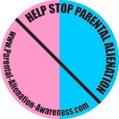
25. April ist
Welttag der Eltern-Kind-Entfremdung

KENNEN SIE EIN KIND, DAS SYMPTOME ZEIGT VON:

- Geringem Selbstwertgefühl
- Mangel an Vertrauen
- Ängstlichkeit
- Wut oder Aufsässigkeit
- Verzerrter Wahrnehmung des eigenen Körpers
- Schlafstörungen
- Wiederkehrende Kopfschmerzen, Verdauungsprobleme, Hautkratzer oder -schnitte
- Depression
- Nicht altersgemäß entwickelter Sprache und / oder Benehmen
- Experimentieren mit Alkohol, Drugs, Sex

ZUSAMMEN MIT EHELICHEN KONFLIKTEN, DENEN DAS KIND AUSGESETZT IST WEGEN:

- Einer schwierigen Ehe (Partnerschaft) der Eltern
- Einem Krieg um das Sorgerecht für das Kind
- Einer vergangenen Scheidung (Trennung)

Wenn ja, könnte es sein, dass Sie ein Kind kennen, dass am psychischen Missbrauch der “Eltern-Kind-Entfremdung” und der Taktik “feindlicher aggressiver Elternschaft” leidet.
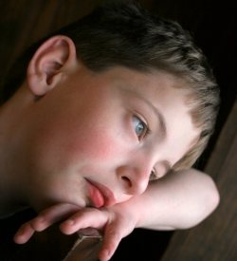
Viele Zeugen solchen Missbrauchs glauben, dass dann nichts zu tun ist. Tatsächlich kennen die meisten Menschen nicht einmal den Namen dafür. Das Verschweigen und Geheimhalten des psychischen Missbrauchs verlängert nur seine Dauer und Intensität. Das Trauma, das ein Kind durch diese Art des Missbrauchs erfährt, verursacht Einschränkungen weit länger, als die Kindheit dauert. Darüber hinaus werden, abhängig von der Schwere der Entfremdung und der Anfälligkeit des Kindes, die Symptome des Missbrauchs oft falsch diagnostiziert und der Grund des Problems wird verkannt.

In den letzten zwanzig Jahren wurde der positive Ansatz, Schweigen und Geheimhalten körperlichen und sexuellen Missbrauchs zu brechen, als richtig erkannt und unsere Kultur unterstützt das. Aber wir erinnern uns, wie groß das Risiko einst für solche Opfer war – und für die, die sich kümmerten – mutig nach vorne zu treten und gegen Missbrauch zu sprechen. Es ist Zeit für die, die ähnlichen Mut haben, mit vereinten Kräften die Beziehung des Kindes mit beiden Eltern zu ehren und zu helfen, gebrochene Herzen und Seelen zu verhindern.

Aus diesem Grund erklären wir, dass am 25. April 2006 zum ersten jährlichen weltweiten Tag des Bewusstseins für Eltern-Kind-Entfremdung aufgerufen wird.

Bitte kommen sie zu uns und finden Sie mehr heraus bei
www.Parental-Alienation-Awareness.com

